**Empujar a un nuevo repositorio con un archivo README (Léeme)**

Solo hay algunos pasos esenciales para hacer esto:

* Has clic en el botón verde Code (Código) en la página del repositorio.

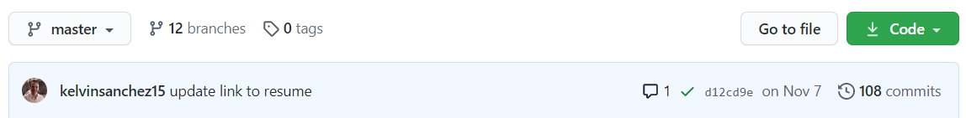

* Usa la opción Clone -> HTTPS, y copia el enlace proporcionado.

* Ejecuta git clone https://github.com/nombreDeUsuario/repositorio.git en la terminal. Aquí, ***nombrelDeUsuario*** y ***repositorio***serán reemplazados por los valores proporcionados en el enlace copiado.
* Ejecuta git init en la terminal. Esto inicializará la carpeta/repositorio que tienes en tu computador local.
* Ejecuta git add . en la terminal. Esto hará un seguimiento de los cambios realizados en la carpeta de tu sistema desde el último commit. Si es la primera vez que haces commit a los contenidos de la carpeta, se añadirán todos.
* Ejecuta git commit -m "inserta Mensaje aquí". Esto preparará los cambios añadidos/rastreados en la carpeta de tu sistema para empujar a Github. Puedes reemplazar ***inserta el Mensaje aquí*** con cualquier mensaje de confirmación relevante de tu elección.
* Finalmente, ejecuta git push origin master para empujar tus archivos a Github. Ten en cuenta que la última palabraen el comando ***master***, no es una entrada fija cuando se ejecuta git push, puede ser reemplazada por cualquier “nombre_de_rama” relevante.

**Como empujar Código Existente a un nuevo repositorio de GitHub**

*"Programar es algo hermoso. ¡Cualquiera puede aprender a programar!"*

Necesitas seguir los siguientes pasos:

* Copia el enlace HTTPS proporcionado al momento de crear el nuevo repositorio.

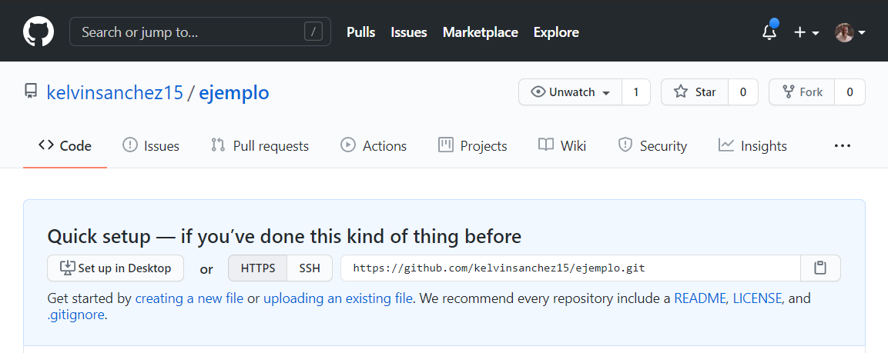

* Ejecuta git init en la terminal. Esto inicializará la carpeta/repositorio que tienes en tu computador local.
* Ejecuta git add . en la terminal. Esto hará un seguimiento de los cambios realizados en la carpeta de tu sistema desde el último commit. Como es esta la primera vez que haces commit a los contenidos de la carpeta, se añadirán todos.
* Ejecuta git commit -m "inserta Mensaje aquí". Esto preparará los cambios añadidos/rastreados en la carpeta de tu sistema para empujar a Github. Puedes reemplazar ***inserta el Mensaje aquí*** con cualquier mensaje de confirmación relevante de tu elección.
* Ejecuta git remote add origin https://github.com/nombreDeUsuario/repositorio.git en la terminal. Aquí, ***nombreDeUsuario*** y ***repositorio*** serán reemplazados por los valores proporcionados en el enlace copiado. Esto conectará la carpeta existente en tu sistema local al repositorio de Github **recién creado**.
* Ejecuta git remote -v. Esto hace algo de magia usando ***git pull*** y ***git push*** para garantizar que el contenido de tu nuevo repositorio de Github y la carpeta en tu sistema local sean los mismos.
* Finalmente, ejecuta git push origin máster para empujar tus archivos a Github. Ten en cuenta que la última palabraen el comando ***máster***, no es una entrada fija cuando se ejecuta git push, puede ser reemplazada por cualquier “nombre_de_rama” relevante.